Thi QLQ:
1/ Hệ số tương quan = - 1, sự kết họp bất kỳ tỷ trọng nào….tạo ra rủi ro = 0. Đúng hay sai
2/ rủi ro thị trường của CP đo lường qua beta = hiệp phương sai mức sinh lời CP và TT, chia cho phương sai của mức sinh lời thị trường -> đề gọi hiệp phương sai là tích sai
3/ Cho lãi suất gộp -> tính ls đơn
4/ Quy đổi ra LS năm
5/ Cho bảng số liệu, có cột dữ liệu thừa, kêu tính hệ số shaps, treysor theo công thức
6/ NĐT đầu tư vào 3 ts, mức sinh lời ts này ko tương quan nhau…câu 28 trong bộ đề 44c -> chọn đáp án đầu tư vào các phần = nhau vào 3 tài sản
7/ Câu bán 78 họp đồng (GTĐT 12 triệu, beta 1.3)
8/ Tính tỷ trọng đầu tư 53%, 47%
9/ MD 7 năm, LS yêu cầu 12%. nếu LS giảm còn 11% thì giá trị DM: + 7%
10/ Tính mức độ rủi ro CP theo năm, tương tự câu 44 trong bộ đề 44c
11. TS 200 tỷ, vốn tự có 30 tỷ, vốn vay ví dụ 7%, ông GĐ đi mua TP có kỳ hạn 15 năm, với LS…nếu LS tăng lên bao nhiêu % thì dẫn đến vỡ nợ, hay bất ổn gì đó.
12. cổ tức 3.5 usd/năm, 2004 có 1000 USD, 2006 tăng lên bao nhiêu, ước tính lãi 20%. cổ tức đem tái đầu tư với LS 6%/năm. Tính mức sinh lời khoản đầu tư này
13. Cho số lượng và giá CP, hệ số beta từng loại. Tính beta danh mục. Có khoảng 2 câu tương tự, tính tỷ trọng rồi nhân hệ số gì đó, sau đó cộng lại.
14. Có nhiều DM đầu tư, cuối cùng lựa được 2, NĐT đã chọn được danh mục có rủi ro - lợi nhuận là tốt nhất. Vậy NĐT đã chọn DM ntn
- Có hệ số shap cao nhất
- Treysor cao nhất
- Jensen
- 1 đáp án nữa mà ko nhớ
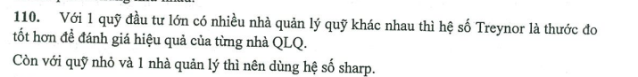
15. Tính hoàn vốn NPV, ko biết làm
16. Cho mỗi năm lời bao nhiêu %, dòng tiền có rút ra, nộp vào, kêu tính mức sinh lời theo trọng số thời gian.
Đề cho 2 -3 câu tính mức sinh lời theo tiêu chí khác nhau, có hỏi trung bình cộng, nhân
17. Đang nắm giữ danh mục TP có thời gian đáo hạn BQ và LS bao nhiêu. NĐT mua HĐTL trái phiếu với 1 vài thông số -> Kêu tính thời gian đáo hạn còn lại, đáp án có 3 câu < 1 năm, 1 câu là 2.41 năm, chọn đại 2.41 năm

18. Hai tài sản gồm CP và TP, tỷ trọng 50:50, cov (CP, TP)=0, tăng tỷ trọng CP thêm 10% thì rủi ro danh mục tăng thêm 10% đúng hay không
19. Tái cân bằng danh mục nằm trog bước nào của thiết lập danh mục đầu tư
20. Chiến lược đầu tư bottom up, top down: cho nhiều thông tin, hỏi cái nào thuộc chiến lược này, 2 chiến lược là 2 câu
21. Chiến lược đầu tư tăng trưởng, giá trị: cũng hỏi tương tự
22. Hệ số shaps đánh giá gì: đáp án có: khả năng quản lý/lựa chọn cổ phiếu của người quản lý, c d ko nhớ là gì
23. Tính tỉ suất hoàn vốn IRR, ko có học luôn
24. Tương tự như trái phiếu, cho cổ phiếu có cổ tức, cổ tức đem đầu tư với 1 mức LS đơn nào đó, giá CP tăng từ 100 lên 105, tính mức sinh lời
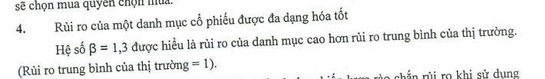
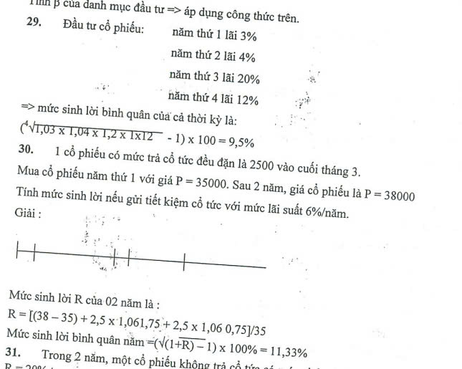

25. cho độ lệch chuẩn tuần 4%, quy ước có 52 tuần thì độ lệch chuẩn năm bao nhiêu
26. Trái phiếu có thời gian đáo hạn bằng nhau, Coupon nhỏ hơn sẽ rủi ro hơn hay ít rủi hơn
27. Cho 3 khoản đầu tư theo ngày, tuần, tháng với mức lợi nhuận cụ thể, hỏi quỹ ETF nào đầu tư hiệu quả hơn

Có 2 câu này:
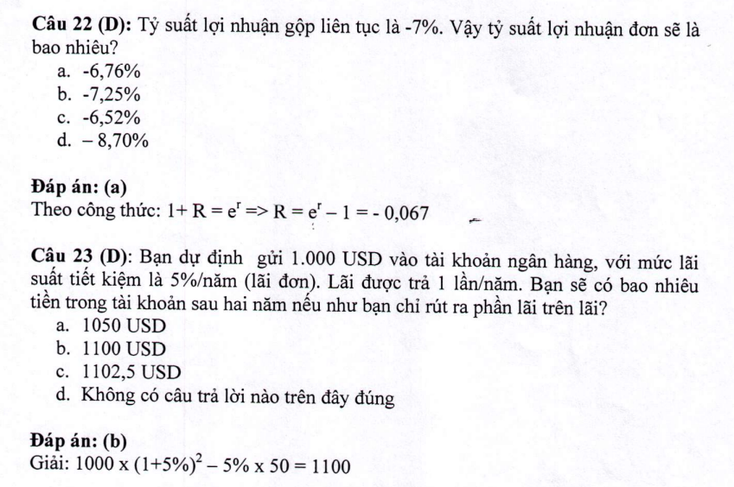

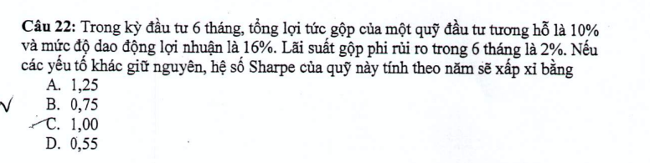
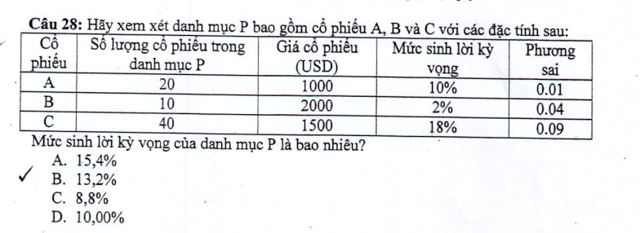
BT tương tự câu 28
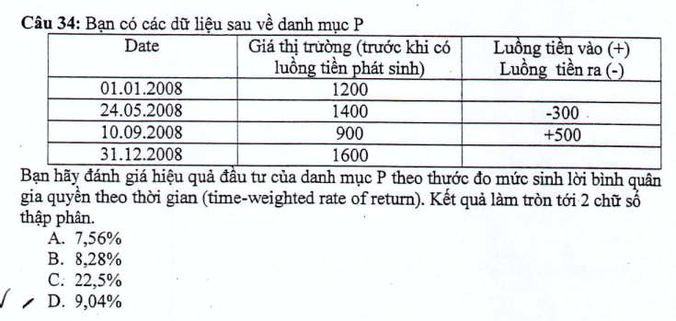
BT tương tự 34
